高清动态无中心自组网综合应用管理平台软件  
使用手册

高清动态无中心自组网综合应用管理平台软件由系统登陆界面、GIS定位关联视频子系统、音视频综合处理子系统、Mesh设备管理子系统和用户配置管理子系统五部分组成。下面就各子系统功能的使用方法做详细介绍。

# 登陆界面

## 用户登陆

在应用程序启动目录中，双击应用程序图标“”打开应用程序，进入登陆界面如图 1.1‑1所示。在界面右侧红色方框标注处，输入用户名和密码，点击“登陆”按钮登陆到系统中。用户名或密码输入错误时，系统会提示图 1.1‑2所示的提示信息，此时需要用户重新输入正确的用户名和密码。



图 ‑1 用户登陆

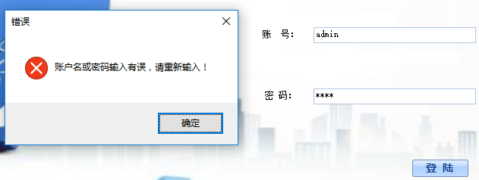

图 ‑2 用户名或密码输入错误提示

用户登陆成功后，进入系统主界面（如图 1.1‑3所示），并在界面的左下角红色方框处显示当前登陆的用户名。

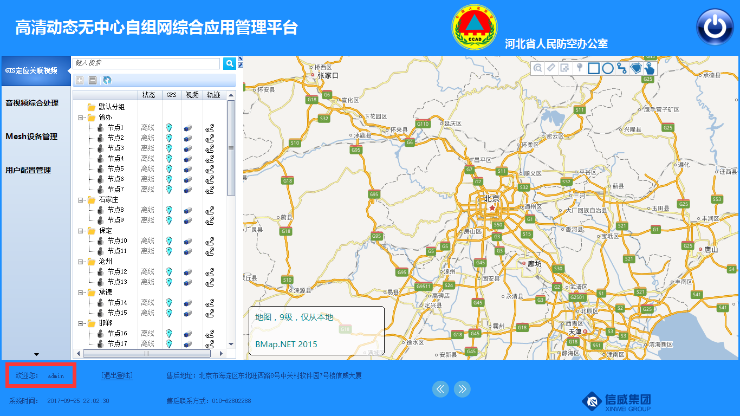

图 ‑3 系统主界面

系统初始安装后，默认只支持管理员账户（admin）登录，初始默认密码admin，管理员登陆进入系统后可以对自身密码进行修改。管理员登陆进入系统后创建新的用户账户，供其他人使用。

## 退出登陆

用户在不使用系统时，可单击主界面左下角“退出登陆”按钮（图 1.2‑1中左下角红色方框所示），退出用户登陆，跳转到图 1.1‑1所示的登陆界面。

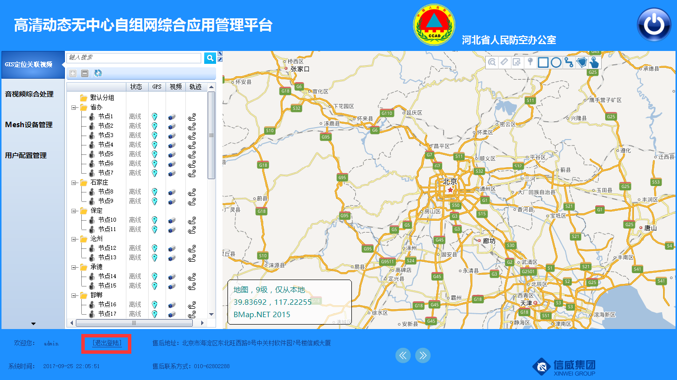

图 ‑1 退出登陆

## 时间更新

软件系统打开后，利用定时器实时更新界面左下方的日期和时间信息，便于用户在正常使用软件时查看系统当前时间（图 1.3‑1左下角红色方框）。

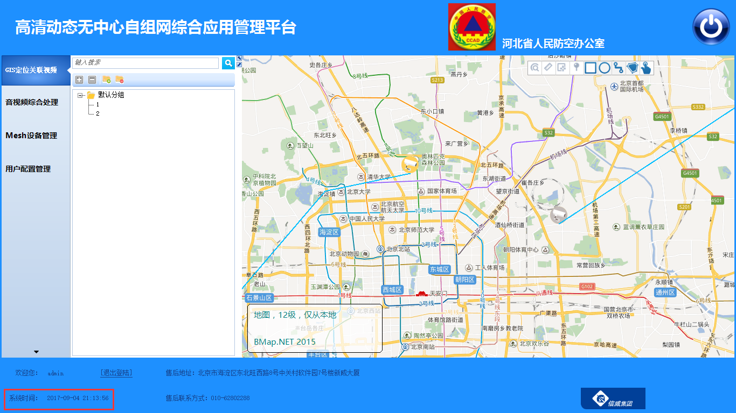

图 ‑1 系统时间显示

## 退出系统

用户可单击软件系统界面左上角的“”按钮，退出本软件系统的使用。

# GIS定位关联视频子系统

GIS定位关联视频子系统由左侧的“Mesh设备列表区”和右侧的“GIS地图展示区”两部分组成。

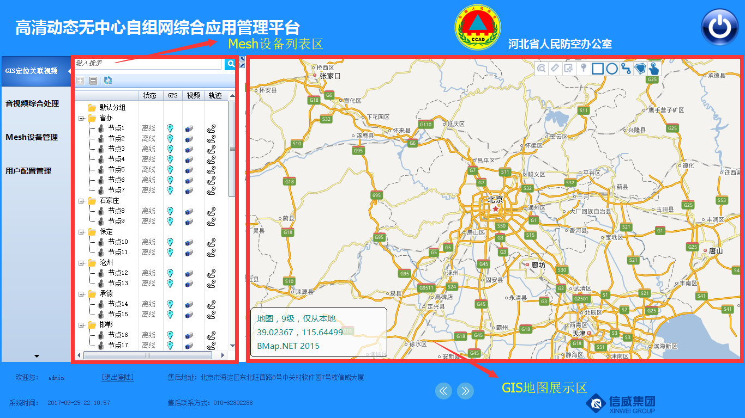

图 ‑1 GPS定位关联视频子系统界面

## 设备列表模块

用户打开“GIS定位关联视频” 子系统时，根据Mesh设备状态及数据库记录自动构建设备列表，所有设备状态根据实时获取的信息自动更新，如图 1.4‑1左侧树形列表所示。

### 检索设备

在检索框中输入检索条件，按下“Enter”键或者单击“”按钮，可实现Mesh设备检索，检索结果会在设备列表中显示，如图 2.1‑1所示。

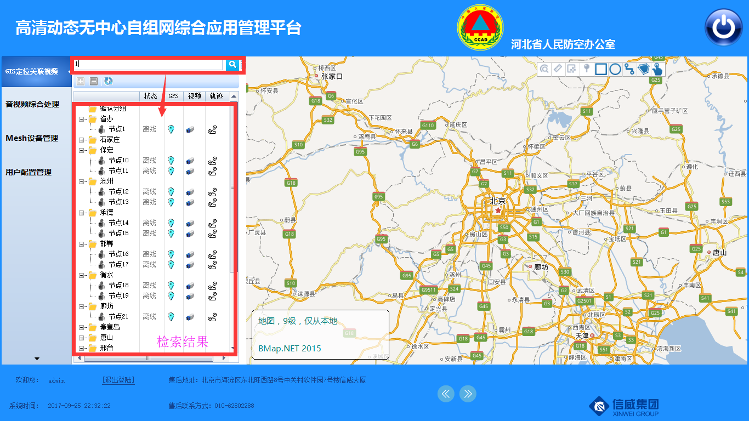

图 ‑1 检索设备

### 展开所有节点

点击设备列表工具栏的“”按钮，可使设备列表中所有的树节点呈展开状态，如图 2.1‑2所示。

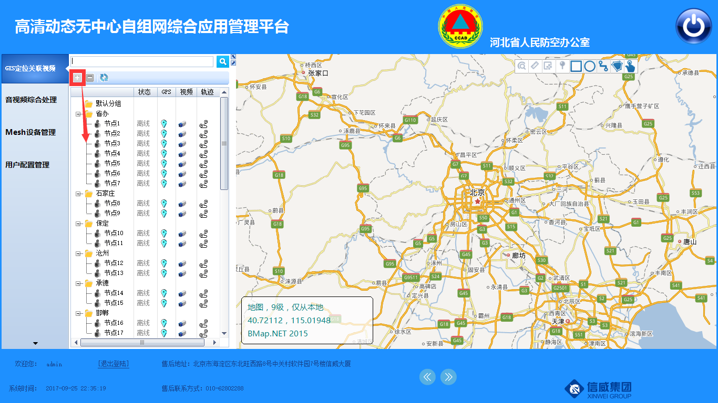

图 ‑2 展开所有树形节点

### 折叠所有节点

点击设备列表工具栏的“”按钮，可使设备列表中所有的树节点呈折叠状态，如图 2.1‑3所示。

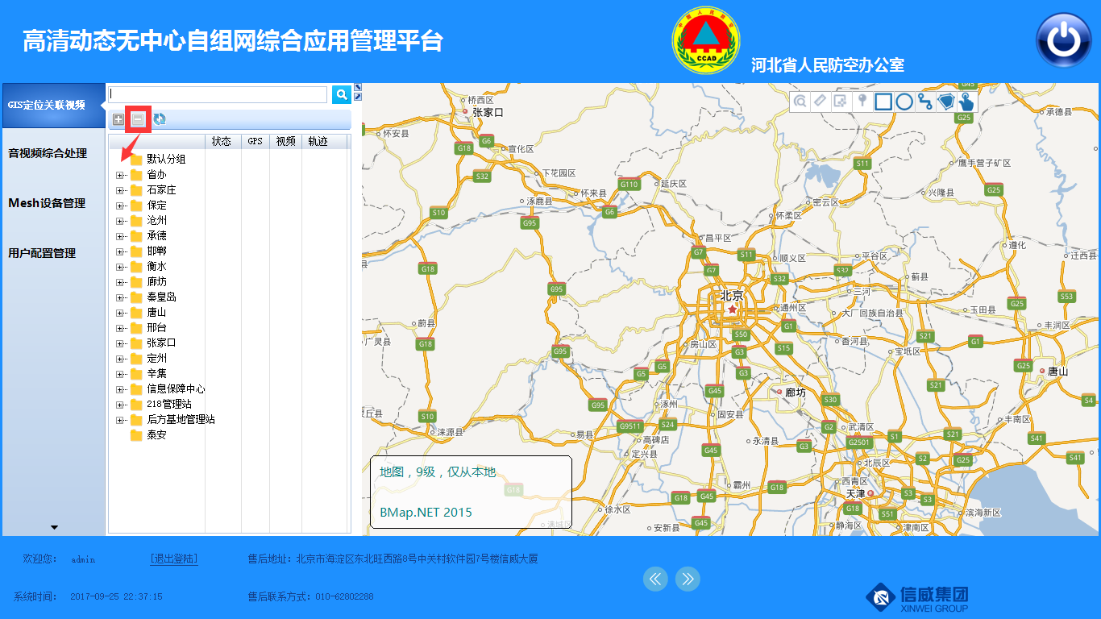

图 ‑3 折叠所有树形节点

### 设备状态更新

点击设备列表工具栏的“”按钮，或系统默认定时刷新设备状态，可实时显示所有设备列表的节点状态，如图 2.1‑4所示。

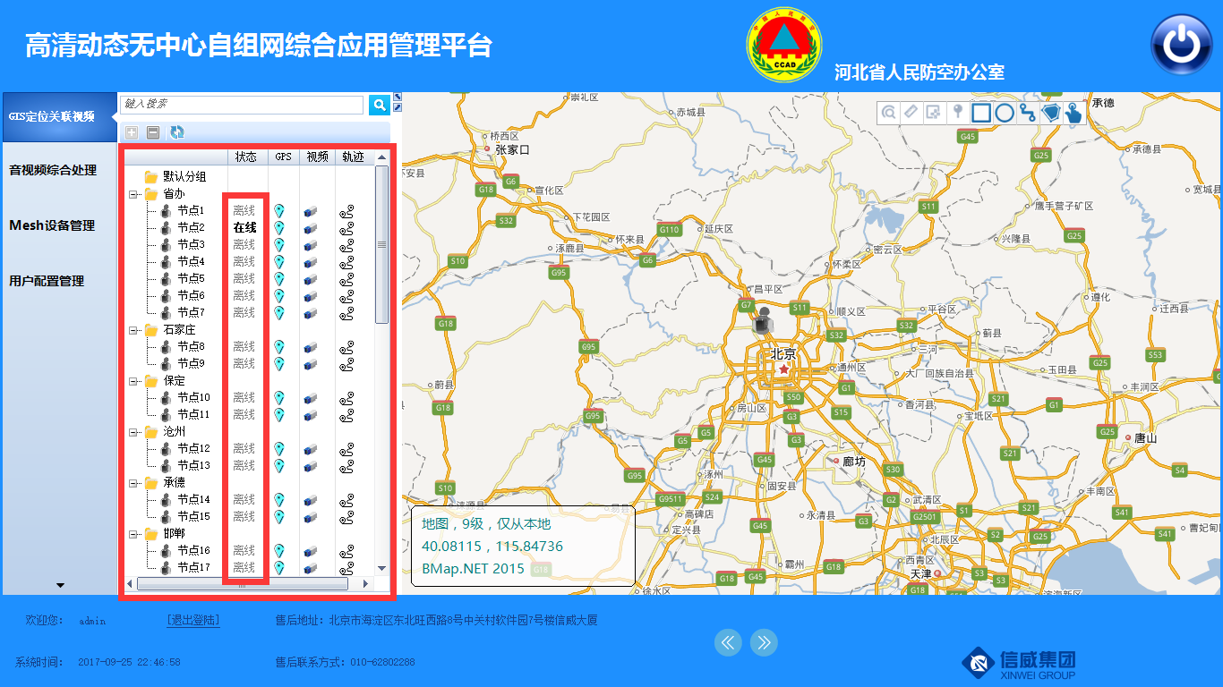

图 ‑4 设备状态更新

### 设备定位

单击Mesh设备列表中的“”图标按钮，在获取到Mesh设备GPS信息的情况下，地图会跳转到设备所在的具体位置（图 2.1‑5所示）。

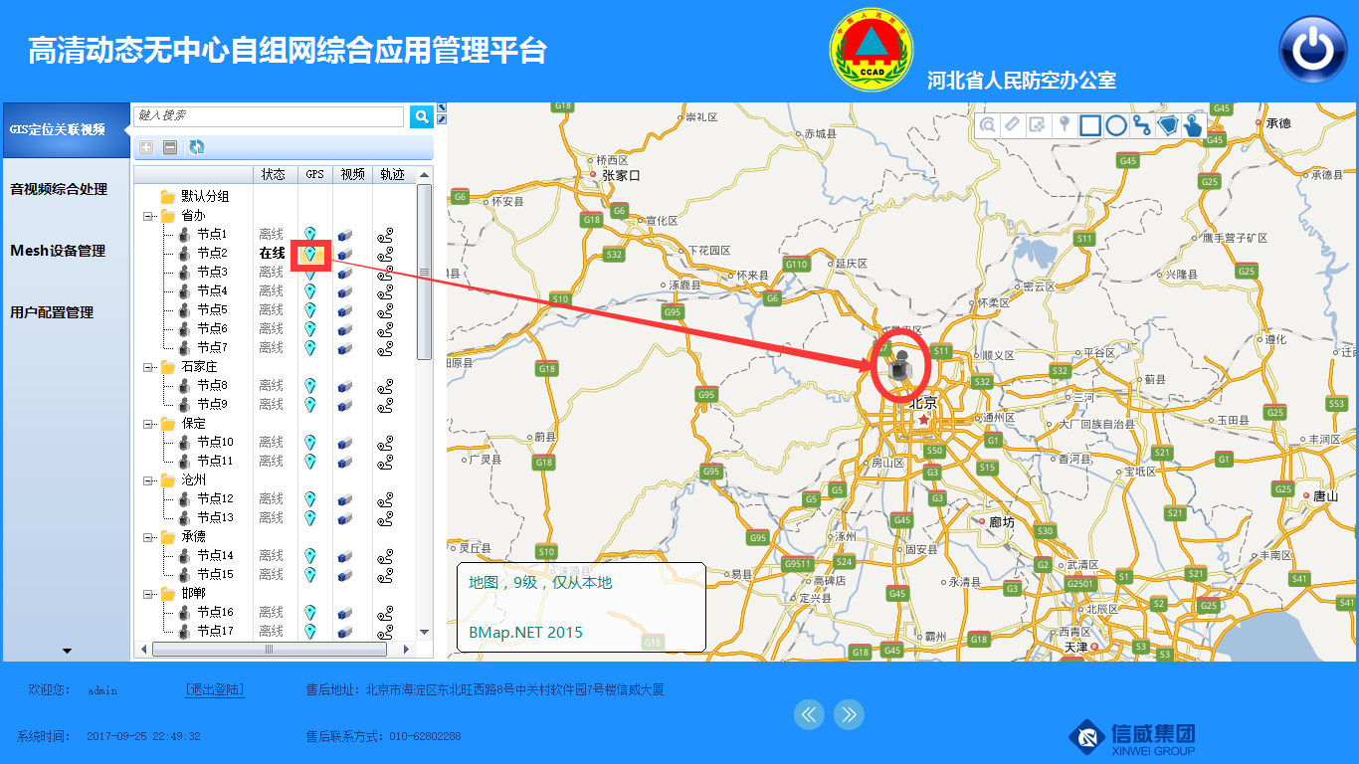

图 ‑5 Mesh设备定位

### 查看设备视频

单击Mesh设备列表中的“”图标按钮，用户可查看与该Mesh设备绑定的视频采集设备的视频信息，图 2.1‑6所示。

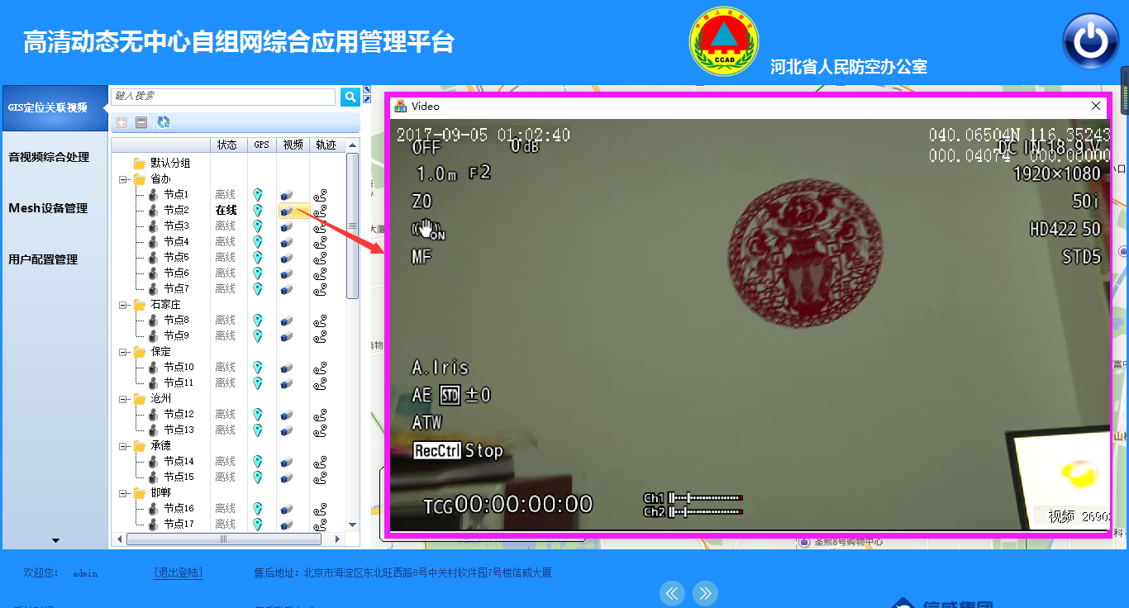

图 ‑6 查看Mesh设备视频

### 查看设备运行轨迹

单击Mesh设备列表中的“”图标按钮，用户可查看Mesh设备的运行轨迹记录，在弹出的图 2.1‑7所示的窗口中，选择用户想要查看的该设备历史轨迹记录的起始时间和结束时间，点击“查看”按钮，会在地图上绘制该设备的历史轨迹记录，并会跳转到Mesh设备在该端时间内第一次所在的具体位置（图 2.1‑8所示）。再次点击“”图标按钮，已绘制的GIS地图上的设备直接清除。

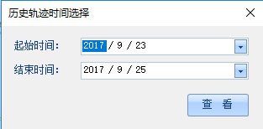

图 ‑7 历史轨迹时间选择界面

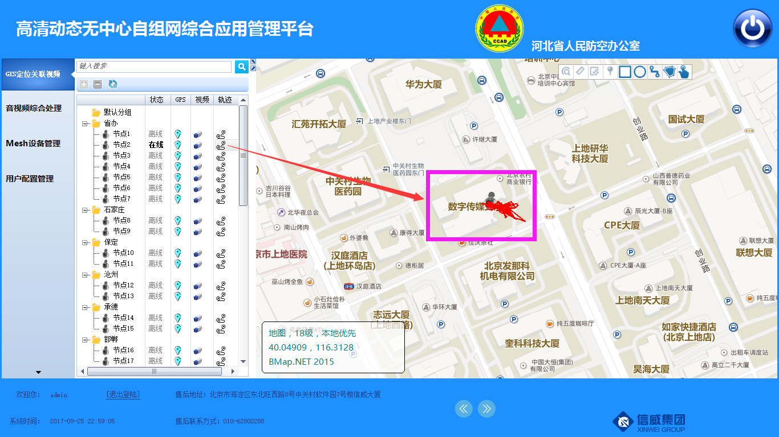

图 ‑8 设备运行轨迹

## GIS地图模块

由于运行系统的笔记本设备不连接互联网，故程序自带了完整的京津冀3-16级离线地图，保证不联网情况下的正常使用。

### 绘制

“GIS定位关联视频”子系统的右侧界面为矢量地图绘制面板，用户可查看全球基础矢量地图及京津冀地区的高分辨率矢量地图，如图 2.2‑1所示。

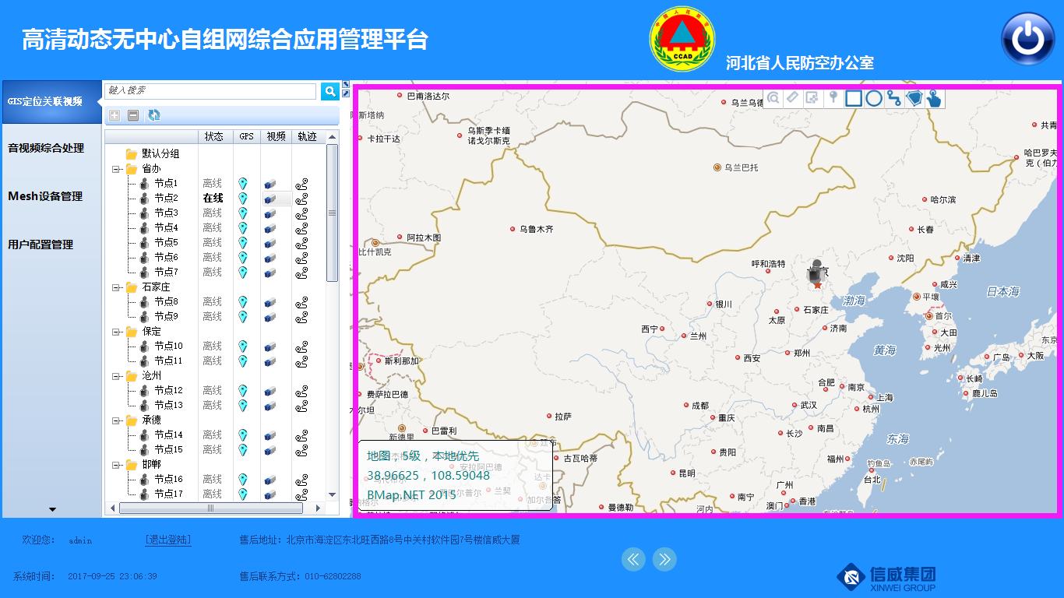

图 ‑1 地图绘制

### 缩放

在GIS地图上，通过鼠标滚轮对地图进行缩放，缩放前地图如图 2.2‑2所示，滚轮向前为地图放大（如图 2.2‑3所示），滚轮向后为地图缩小（如图 2.2‑4所示）。

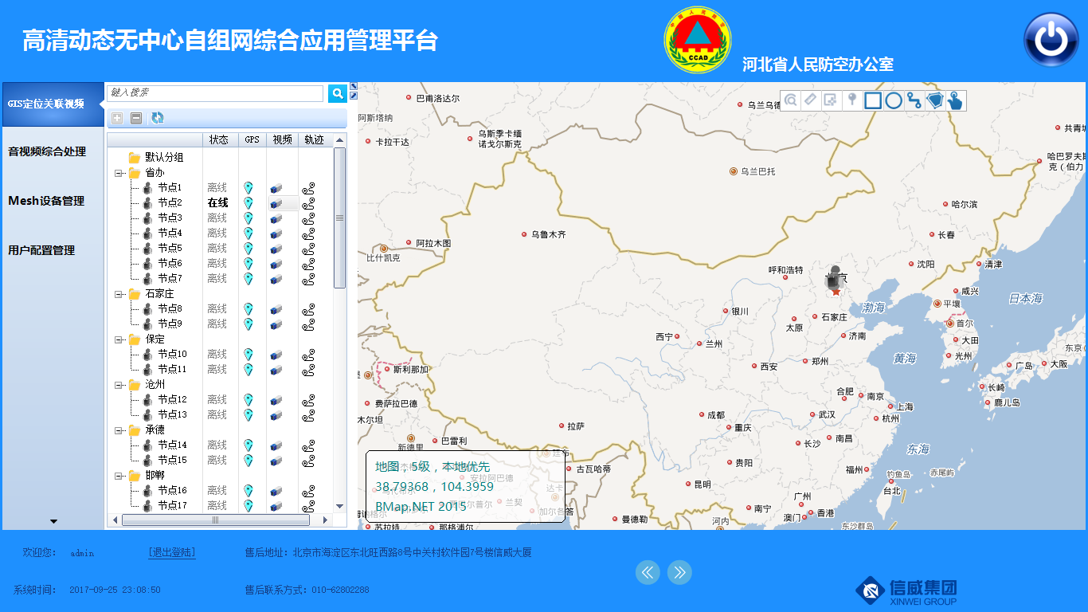

图 ‑2 地图缩放前

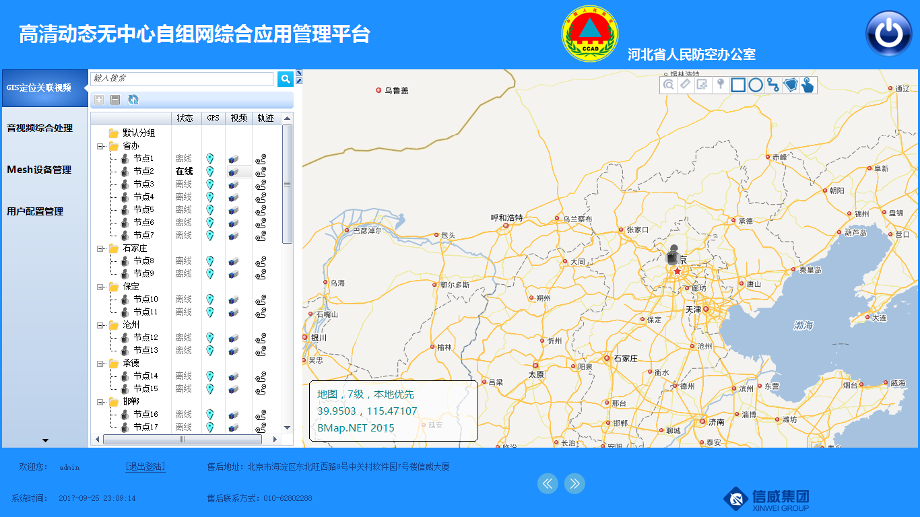

图 ‑3 地图放大后

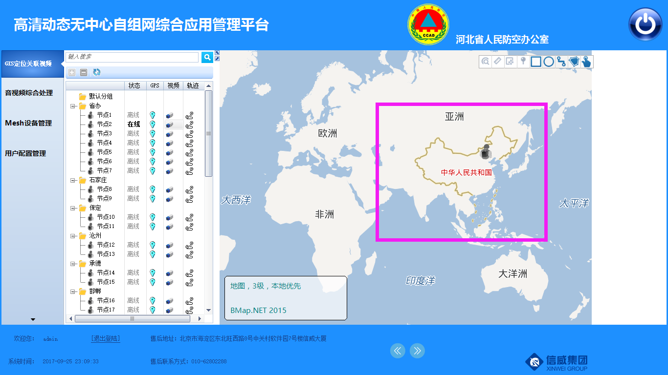

图 ‑4 地图缩小后

### 拖拽

在GIS地图上，鼠标一直按下左键即可实现地图拖拽操作，此时鼠标成“”状态，如图 2.2‑5所示。

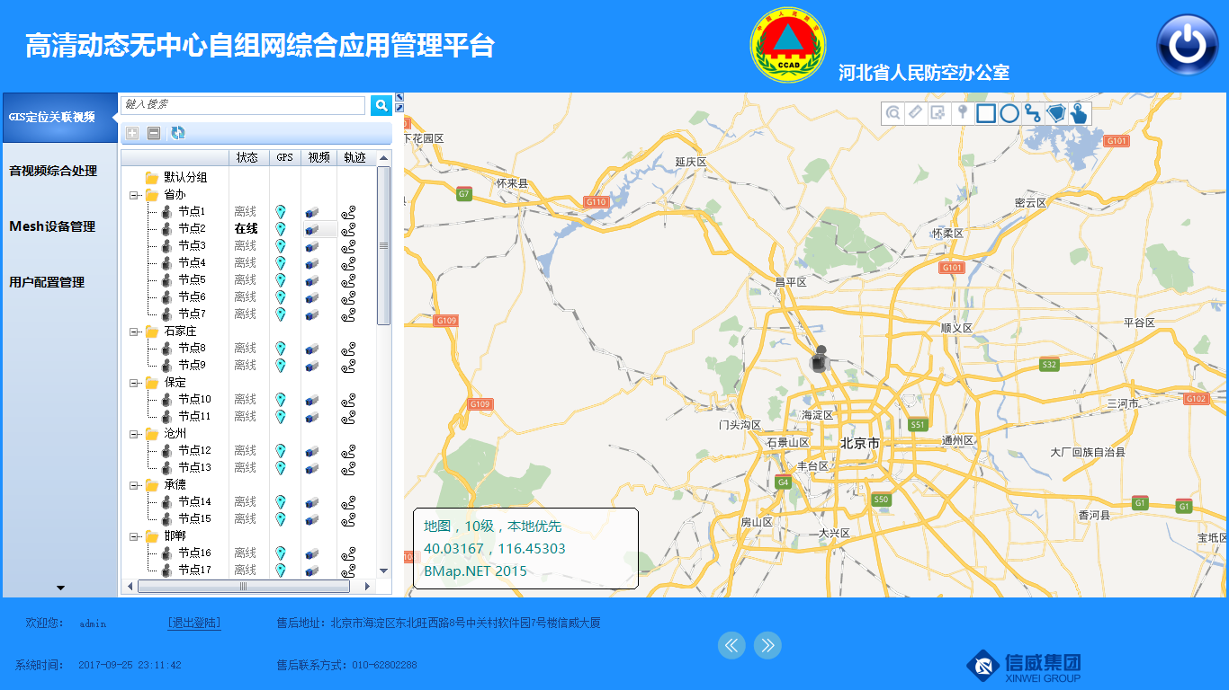

图 ‑5 拖拽地图

### 定位

在GIS地图上，点击工具栏“”按钮，可实现鼠标所选位置经纬度信息的定位，如图 2.2‑6所示。

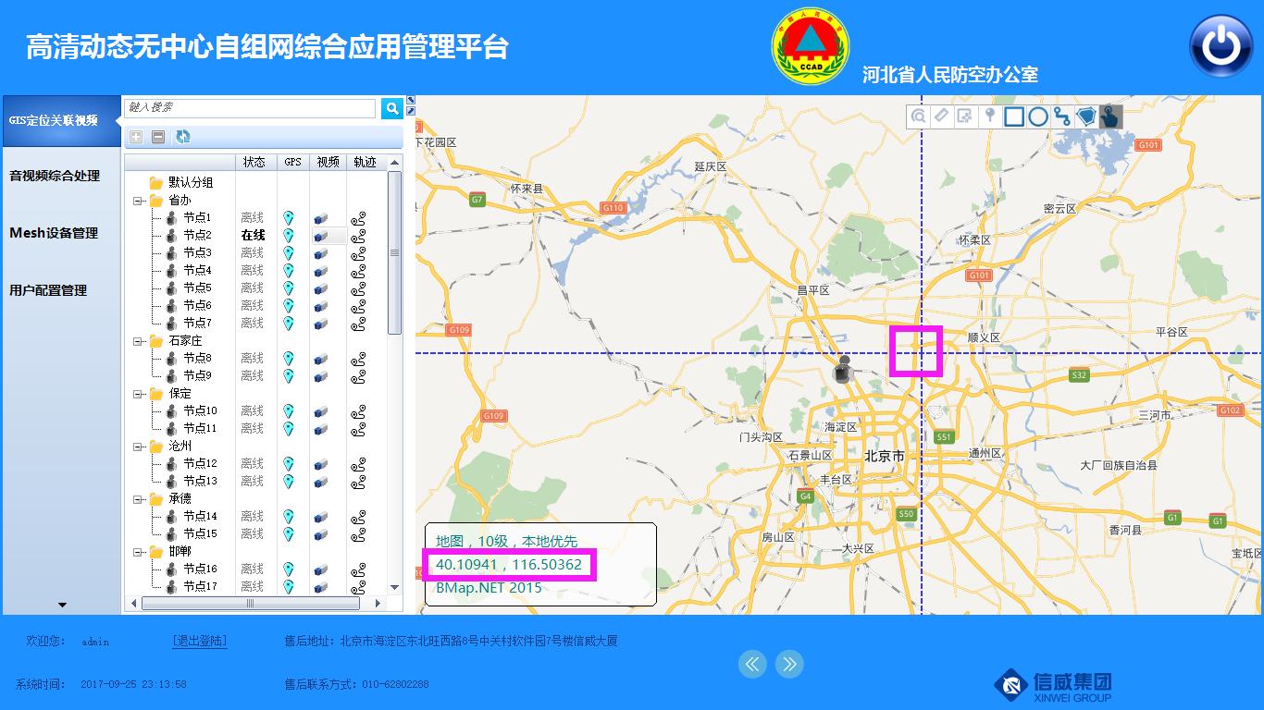

图 ‑6 地图定位

### 测距

在GIS地图上，点击工具栏“”按钮，即可实现两点之间及多点之间距离测量功能，如图 2.2‑7所示。

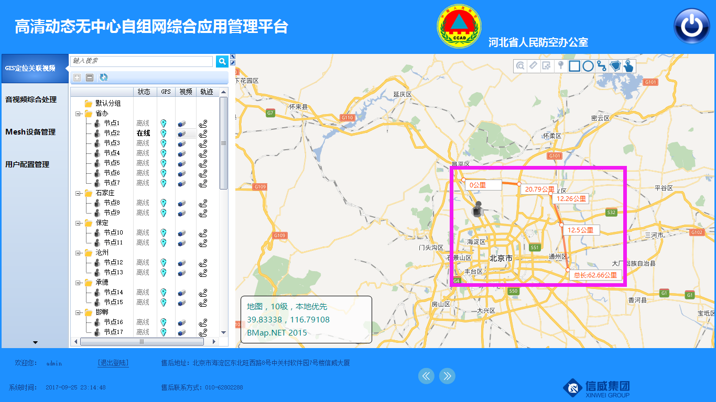

图 ‑7 测距功能

### 标注Mesh设备

单击设备点，显示设备GIS信息、实时采集摄像头视频

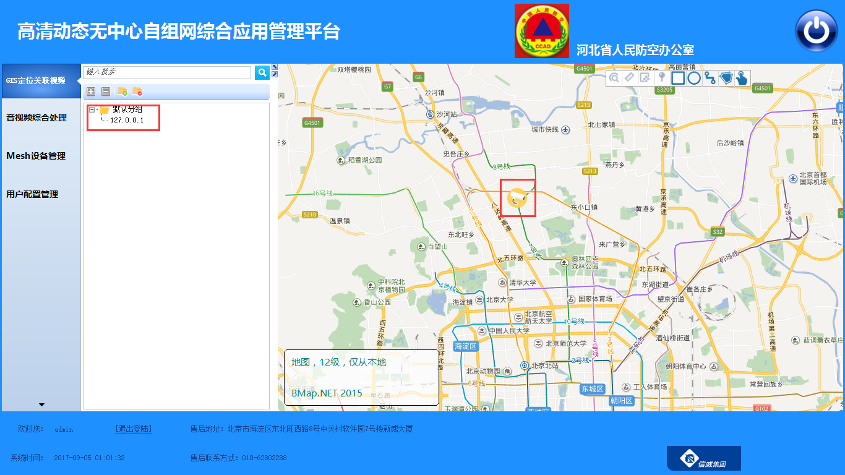

### 设备运行轨迹显示/隐藏

用户单击Mesh设备列表中的“”图标按钮，用户可在GIS地图上查看Mesh设备的运行轨迹记录（如图 2.2‑8所示），再次单击“”按钮，GIS地图上将隐藏该设备的运行轨迹显示（如**错误!未找到引用源。**所示）。

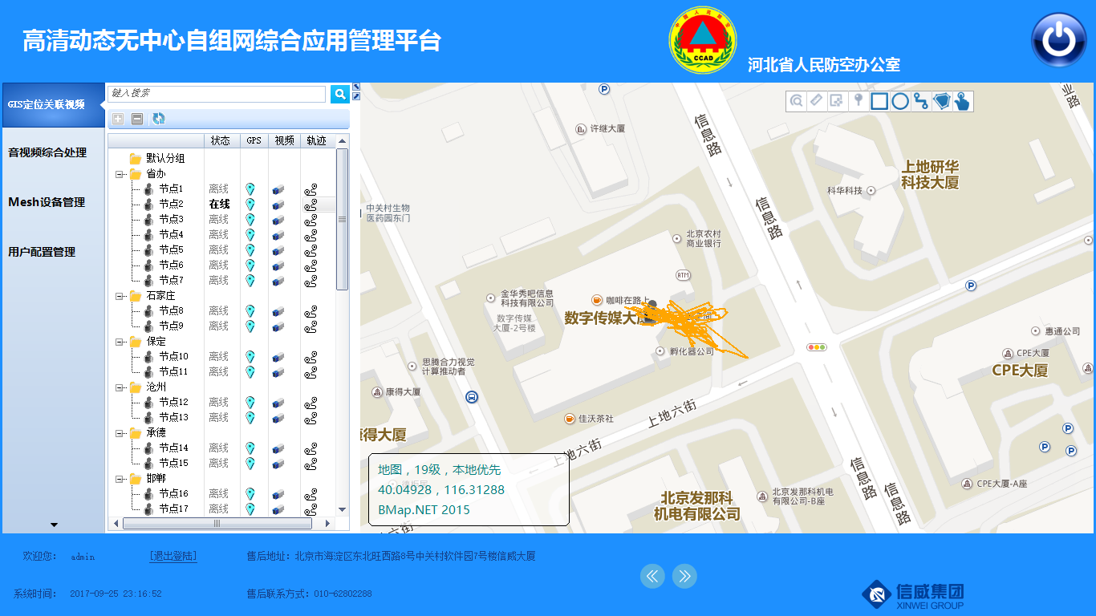

图 ‑8 Mesh设备运行轨迹显示

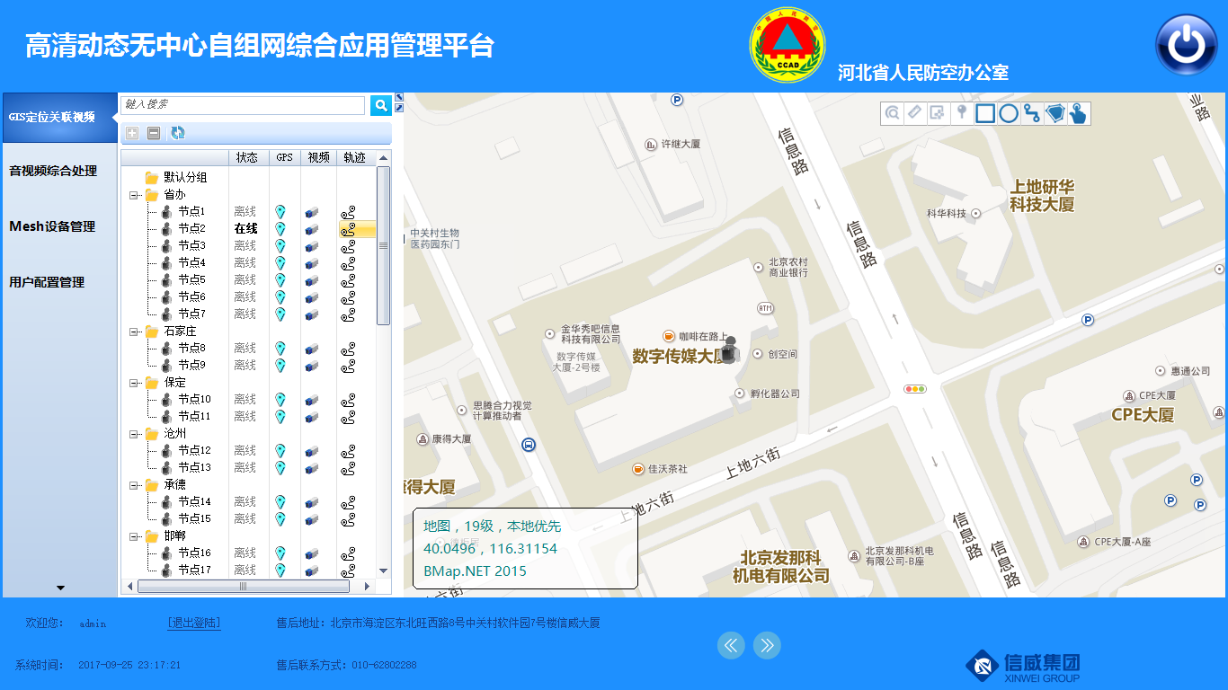

图 ‑9 Mesh设备运行轨迹隐藏

### 添加热点

在GIS地图上，用户可单击“”按钮，添加新的热点标注（图 2.2‑10所示），并可在弹出的“编辑热点”窗口中对热点事件添加名称和备注描述，点击“保存”后，如图 2.2‑11所示。

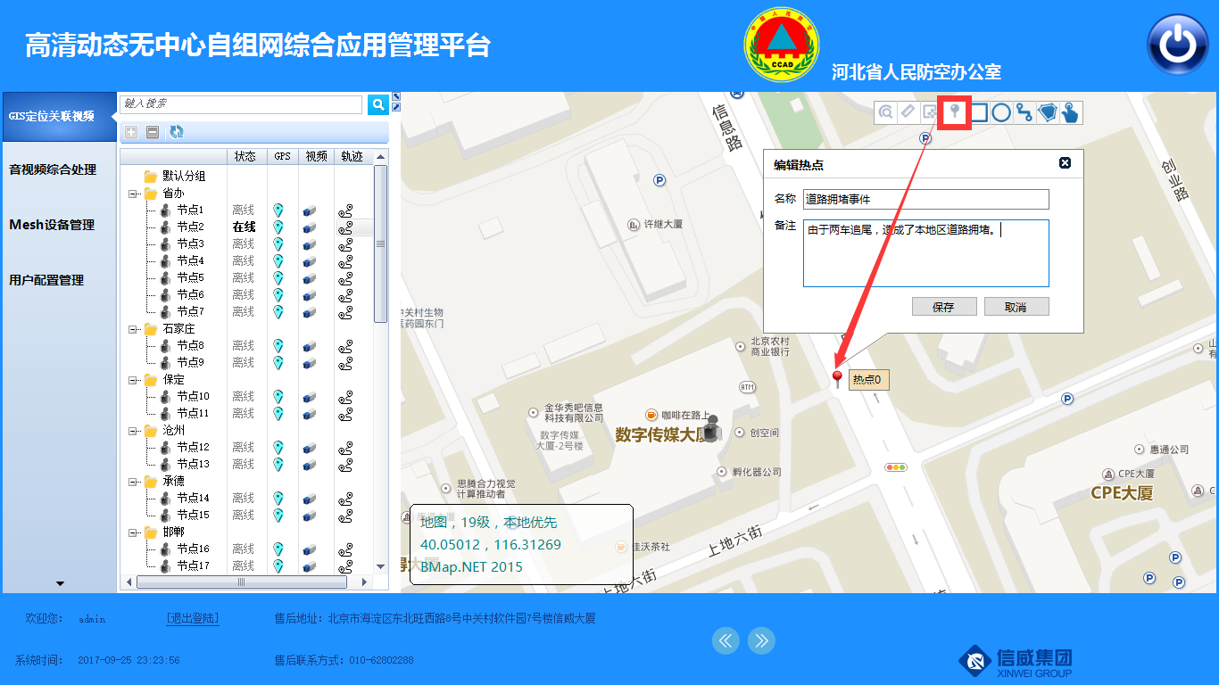

图 ‑10 添加热点

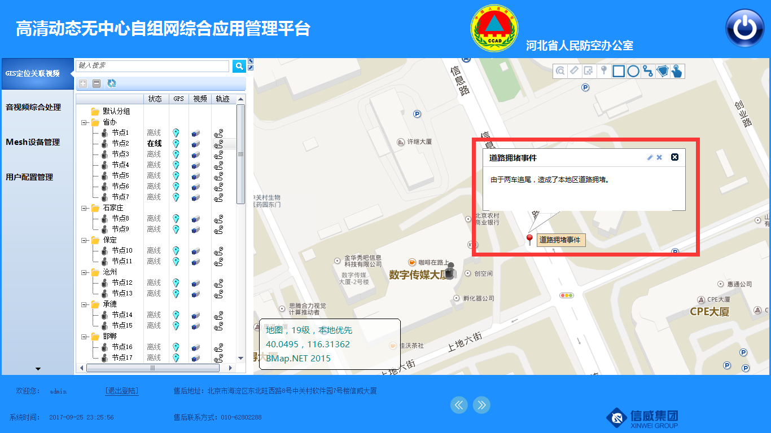

图 ‑11 热点标注

### 编辑热点

用户可单击窗口中“”按钮关闭热点信息窗口；并可通过单击GIS地图上的“”标注，重新打开热点信息界面；还可以通过单击热点信息界面上的“”按钮，对热点的名称和备注信息重新编辑。如图 2.2‑12所示。

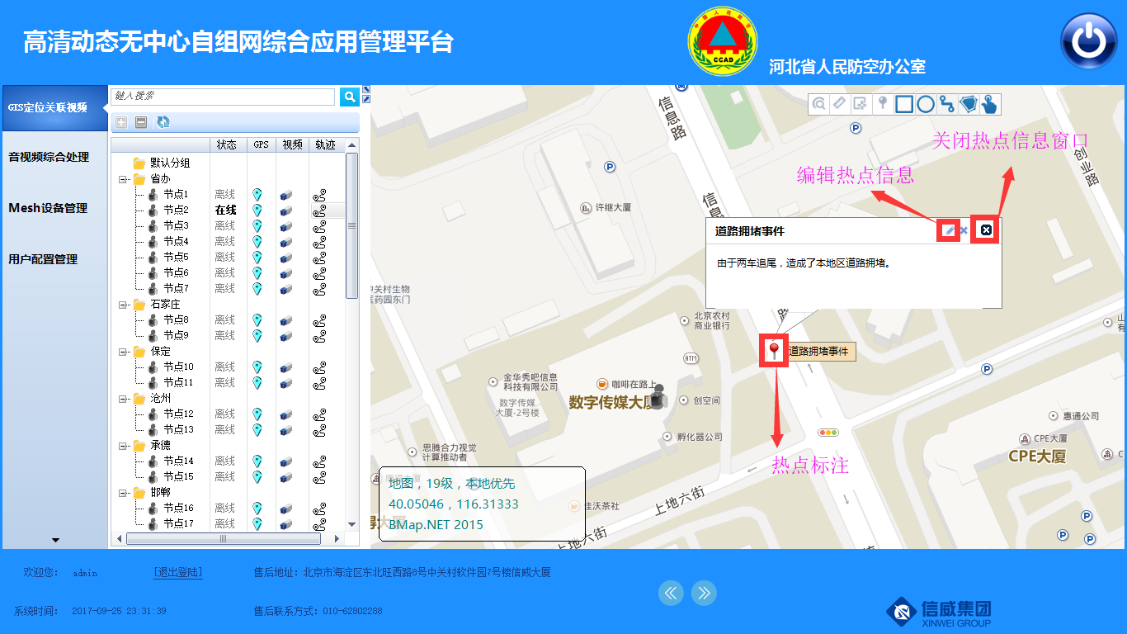

图 ‑12 热点编辑

### 删除热点

在热点信息界面上，单击“”按钮，可删除GIS地图上的热点标注，图 2.2‑13中红色区域所示。

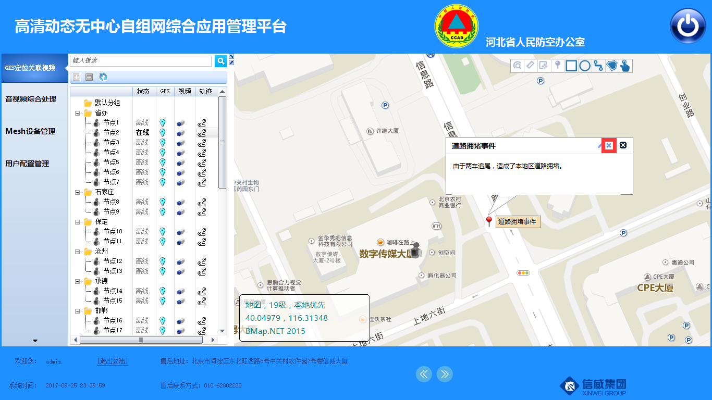

图 ‑13 删除热点

### 设备GIS信息读取

系统启动时，会启动一个UDP监听线程，监听端口为8340。该线程启动后，会实时接收到网段内所有GPS绑定的265设备发送的GPS定位信息，并实时通知对应的Mesh设备更新位置信息。

### 设备GIS信息存储

系统启动后接收到的所有设备的GIS信息，都会存储在应用程序安装目录下的“GPS”子文件夹内，系统自动为每个GPS设备按其编号建立一个子文件夹，该文件夹内以天为单位存储接收到的有效GPS信息。

### 设备GIS信息显示

在GIS地图中，鼠标移动到地图的Mesh设备上，会实时显示设备的名称、经度、纬度等GIS信息，如图 2.2‑14所示。

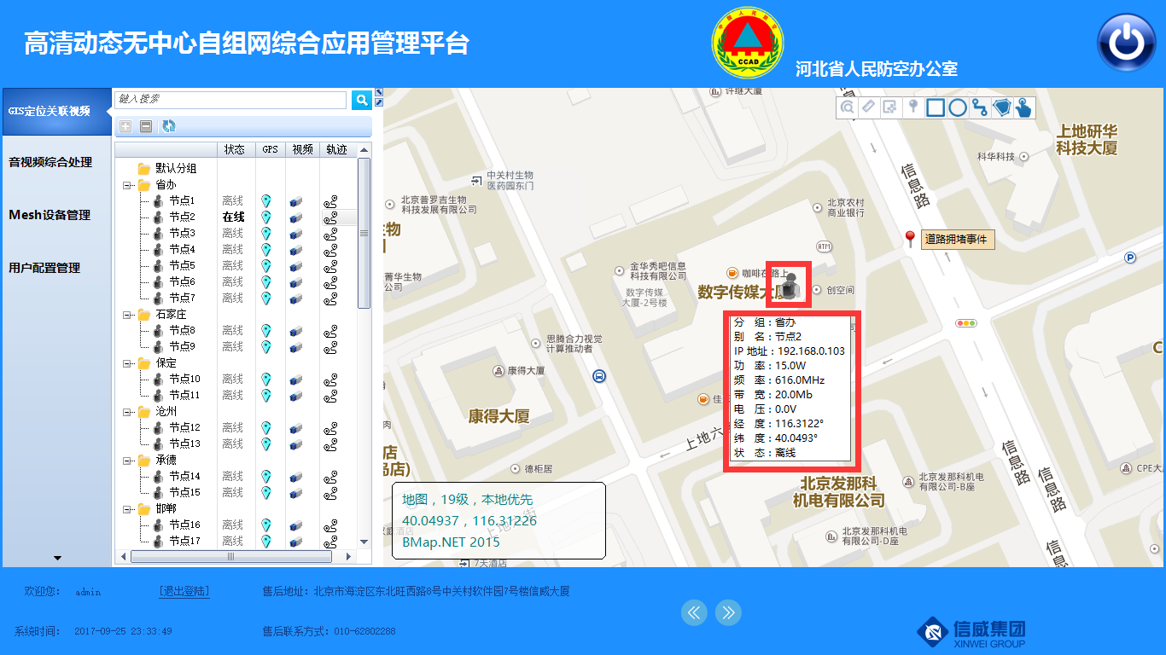

图 ‑14 设备信息显示

## 视频模块

### 视频采集

在查看Mesh设备绑定的摄像机采集的视频信息时，系统会根据265模块的编号从视频服务器实时接收摄像机采集到的视频信息，该过程为后台操作，无界面。

### 视频播放

用户可单击Mesh设备列表中的“”按钮，或者在GIS地图上双击Mesh设备标注，打开视频播放画面，如图 2.3‑1所示。



图 ‑1视频播放

# 音视频综合处理子系统

## 设备列表模块

用户打开“GIS定位关联视频” 子系统时，根据Mesh设备状态及数据库记录自动构建设备列表，所有设备状态根据实时获取的信息自动更新，如图 1.4‑1左侧树形列表所示。

### 检索设备

在检索框中输入检索条件，按下“Enter”键或者单击“”按钮，可实现Mesh设备检索，检索结果会在设备列表中显示，如图 3.1‑1所示。



图 ‑1 检索设备

### 展开所有节点

点击设备列表工具栏的“”按钮，可使设备列表中所有的树节点呈展开状态，如图 3.1‑2所示。



图 ‑2 展开所有树形节点

### 折叠所有节点

点击设备列表工具栏的“”按钮，可使设备列表中所有的树节点呈折叠状态，如图 3.1‑3所示。



图 ‑3 折叠所有树形节点

### 设备状态更新

点击设备列表工具栏的“”按钮，或系统默认定时刷新设备状态，可实时显示所有设备列表的节点状态，如图 3.1‑4所示。



图 ‑4 设备状态更新

### 查看设备视频

单击Mesh设备列表中的“”图标按钮，用户可在九宫格中查看与该Mesh设备绑定的视频采集设备的视频信息，图 3.1‑5所示。

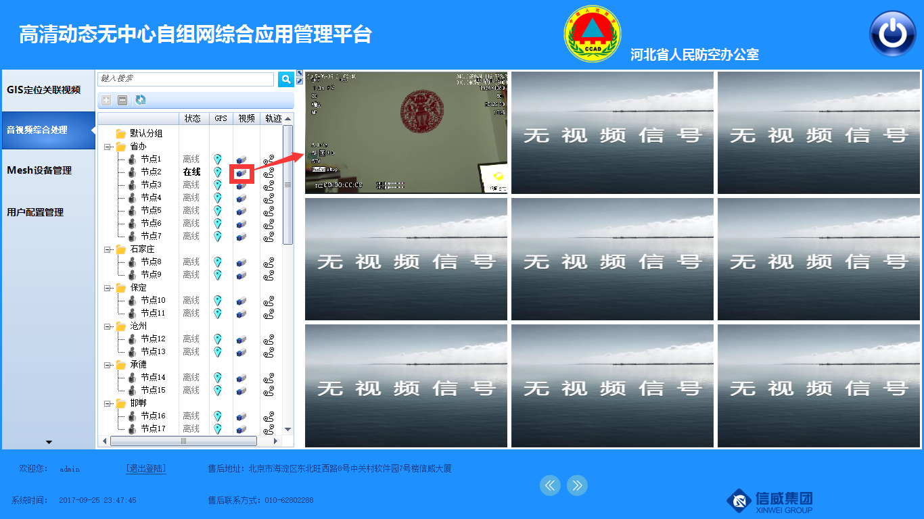

图 ‑5 查看Mesh设备视频

## 分屏视频展示模块

### 九宫格框架控制

“音视频综合处理”子系统的视频显示界面为九宫格（图 3.2‑1所示），用户可通过单击Mesh设备列表中的“”图标按钮，在九宫格中查看对应的视频信息，九宫格框架控制器会根据用户单击“”图标按钮的顺序依次在九宫格界面上显示相对应的视频，直到铺满全部宫格，此后再循环从第一个宫格替换显示。

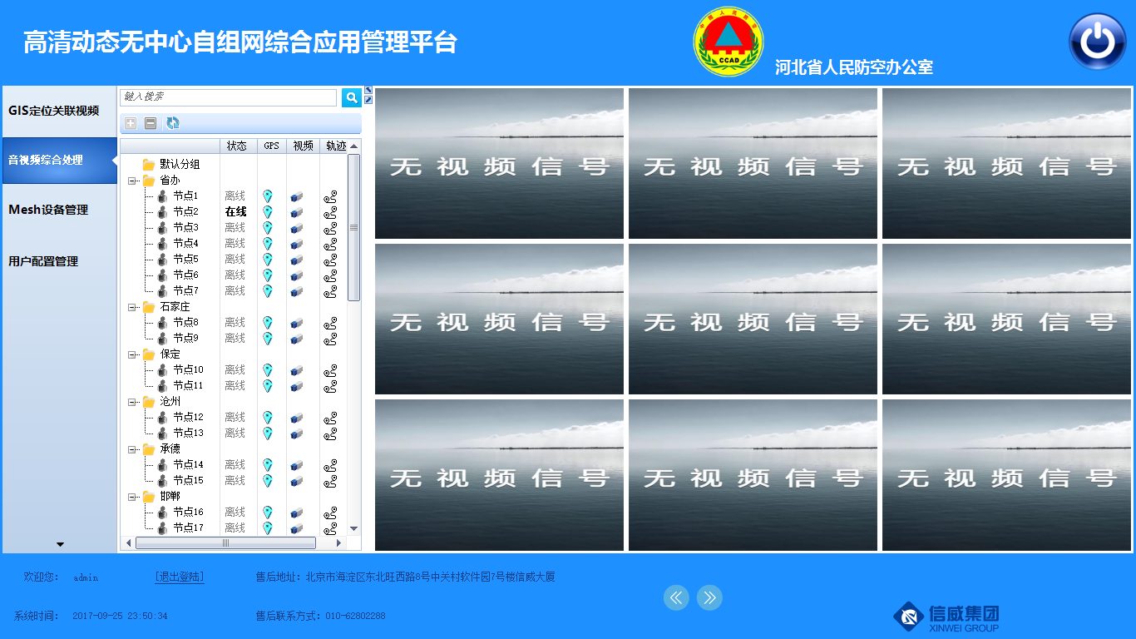

图 ‑1 九宫格框架

### 设置宫格视频源

用户可通过单击Mesh设备列表中的“”图标按钮，设置每一个宫格显示的视频源。

### 移除宫格视频源

用户可在宫格中右键打开右键菜单，单击“退出”按钮，移除宫格的视频源。

## 视频设备操作模块

### 视频采集

在查看Mesh设备绑定的摄像机采集的视频信息时，系统会根据265模块的编号从视频服务器实时接收摄像机采集到的视频信息，该过程为后台操作，无界面。

### 视频存储

在视频宫格中右键打开关联菜单，单击“保存”菜单项（补充截图），在弹出的“文件保存位置选择”界面（补充截图）中选择保存位置，单击“确定”后即可实现实时采集视频的存储。

### 视频播放

用户可单击Mesh设备列表中的“”按钮，或者在GIS地图上双击Mesh设备标注，打开视频播放画面，如图 3.3‑1所示。



图 ‑1视频播放

### 视频全屏

在九宫格任意已显示视频的宫格中，双击宫格，即可实现视频的全屏（补充截图），如所示。

### 视频转发

本系统的视频转发功能采用广播的方式实现。通过本机的58000端口建立服务，在本网段内发送广播消息，消息内容为视频服务器的IP地址，说明该IP地址有视频源可对外提供服务。

# Mesh设备管理子系统

## 网络拓扑模块

### Mesh设备网络拓扑动态构建

用户要查看Mesh设备网络拓扑时，需先选择本机有线网卡口对应的网卡，然后单击“刷新网络拓扑”按钮，等待半分钟左右，即可看到Mesh设备网络拓扑如所示（补充截图）。

图 ‑1

### Mesh设备网络拓扑停止刷新

用户可单击“停止刷新”按钮，暂停Mesh设备网络拓扑的刷新功能。

### Mesh设备信息悬浮显示

用户双击Mesh设备网络拓扑图中的Mesh设备点，即可查看Mesh设备的状态信息，如所示（补充截图）。

### Mesh设备参数修改

在Mesh设备列表中，双击设备的MAC地址节点，即可在界面右侧的“设备参数”面板上看到该Mesh设备的基本参数信息，用户可对设备的功率、频率和带宽等进行修改调整（补充截图）。

## 预案管理模块

### 添加预案

在“预案管理”界面的工具条上，单击“”按钮，界面右侧的预案信息编辑部分控件变为可用状态（图 4.2‑1右侧红色方框部分），用户在填充完分组、别名、Mesh设备IP、音视频ID、265模块IP和TCP转串口IP后，单击“添加”按钮，即可添加预案。

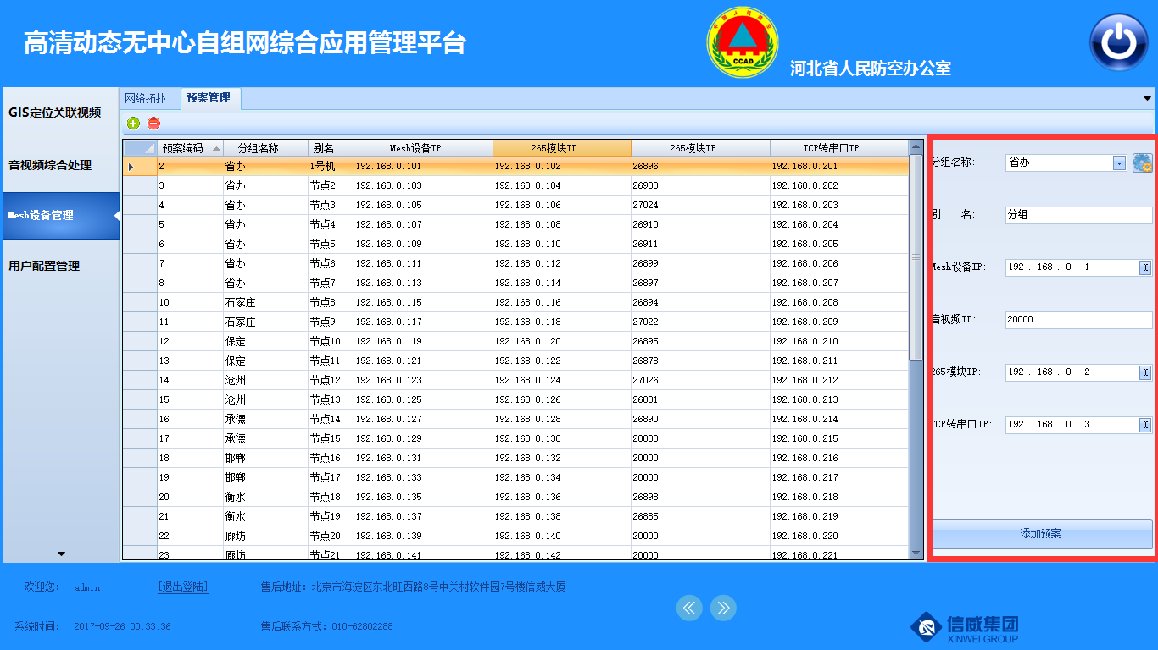

图 ‑1 添加预案

### 编辑预案

单击左侧预案表格中的任一行记录，右侧预案信息部分即变为该预案的详细信息，用户可在此进行编辑后，提交更改。

### 保存预案

用户在添加或修改预案时，单击“添加”或“修改”按钮时，即可实现预案的保存操作。

### 检索预案

在“预案管理”界面的工具条上，单击“”按钮，在弹出的界面中输入模糊检索条件，单击“检索”按钮后，即可在表格中查看检索到的预案记录（图 4.2‑2所示）。如果想恢复查看所有的记录，在弹出的“模糊检索条件选择”界面中的文本框内不输入任何字符，单击“检索”按钮，即可查看所有的预案记录。

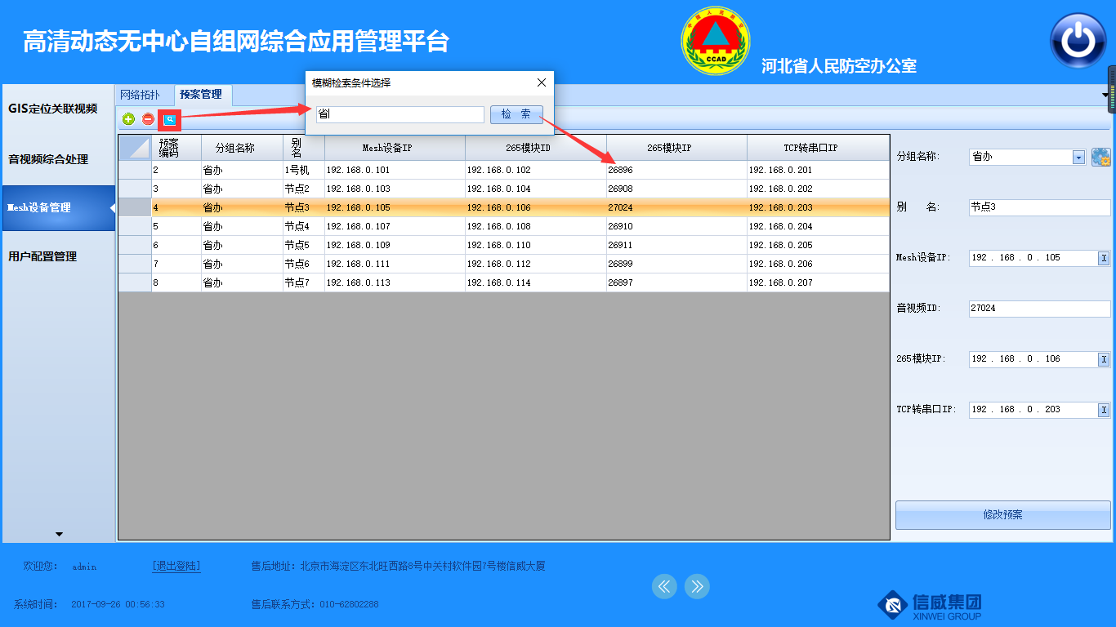

图 ‑2 检索预案

### 删除预案

对于想删除的预案，首先在表格中选中要删除的预案行，然后在“预案管理”界面的工具条上，单击“”按钮，可根据弹出的提示框，单击“确定”对预案进行删除操作，或者取消删除操作。删除预案后，预案表格会自动刷新。

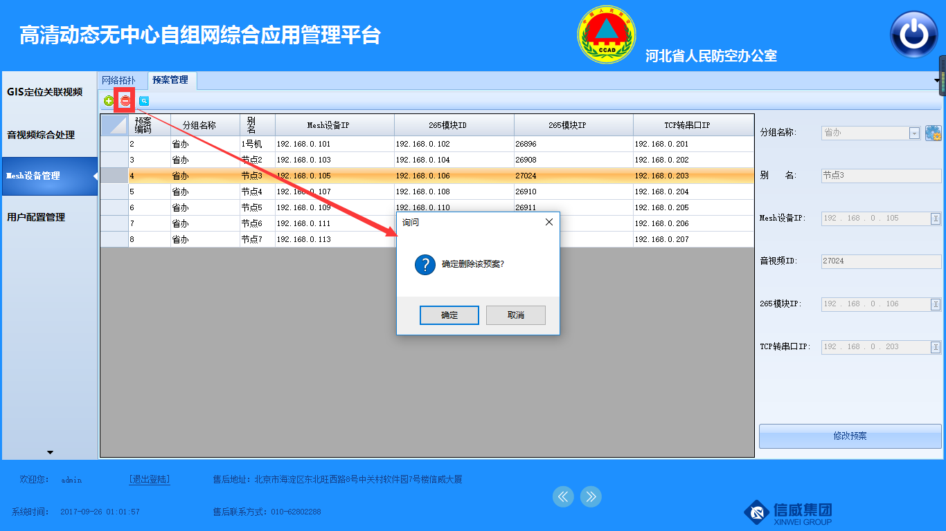

图 ‑3 删除预案

## 分组管理

单击预案信息栏中“分组名称”的最右侧“”按钮，打开分组管理界面如所示。

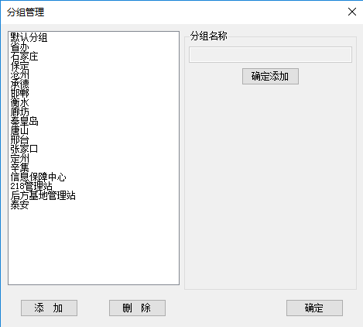

图 ‑1 分组管理

### 添加分组

用户可单击界面左下角的“添加”按钮，在右侧“分组名称”的文本框内输入新的分组名称，单击“确认添加”按钮，实现新的分组的添加，如图 4.3‑2和图 4.3‑3所示，添加分组后左侧列表会实时更新。

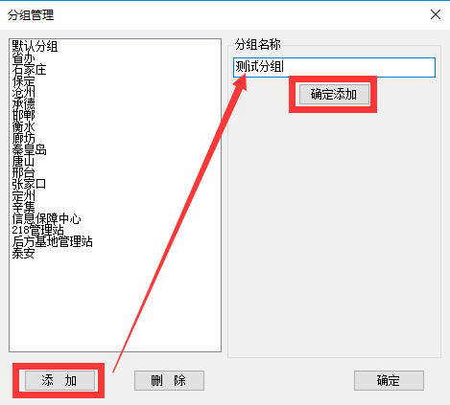

图 ‑2 添加分组中

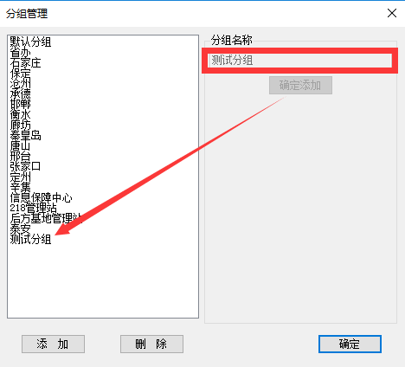

图 ‑3 添加分组后

### 编辑分组

用户单击左侧的分组列表中的记录，可在右侧分组名称面板的文本框中查看该分组名称，并可其进行编辑，然后单击“修改名称”按钮，实现分组的编辑重命名操作，如图 4.3‑4和图 4.3‑5所示，编辑后列表会实时更新。

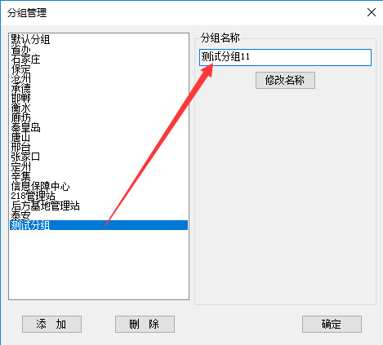

图 ‑4 编辑分组中

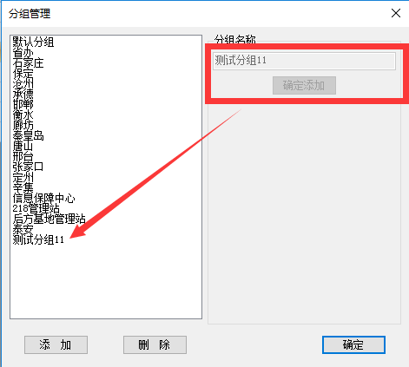

图 ‑5 编辑分组后

### 删除分组

删除分组时，首先在左侧列表中选中要删除的分组，然后单击界面下方的“删除”按钮，根据弹出的提示框进行操作（图 4.3‑6），可单击“确定”删除分组，也可以单击“取消”取消删除分组。

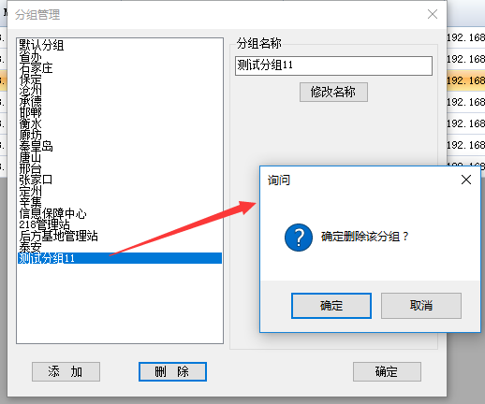

图 ‑6 删除分组

# 用户配置管理子系统

## 操作日志管理模块

### 操作日志列表构建

打开“日志管理”界面时，自动读取日志文件目录下的所有文件，按年/月/日三级构建日志树形列表，如图 5.1‑1所示。

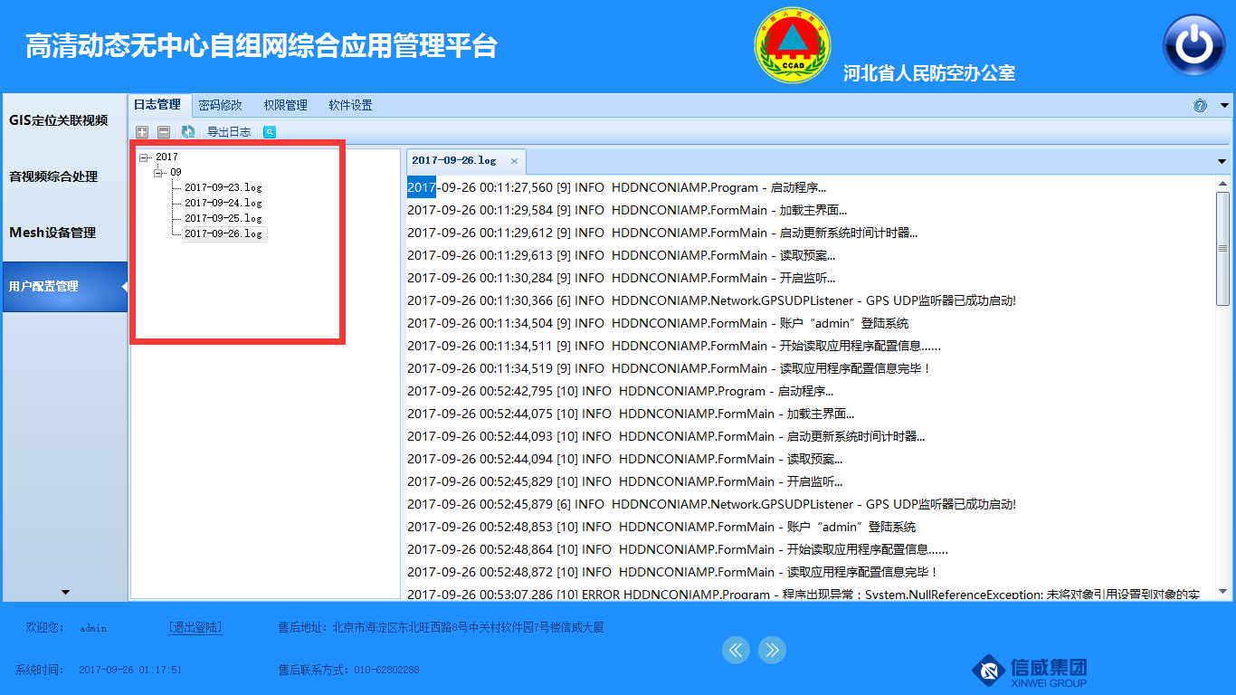

图 ‑1 操作日志列表构建

### 操作日志检索

单击工具栏上的“”按钮，在弹出的“检索”界面的文本框输入检索条件，选择了“向上”或“向下”检索方向后，单击“检索”按钮，即可在日志文本框内查看到蓝色标注的检索结果，不断单击“检索”按钮可从上一条检索结果跳转到吓一跳检索结果，如图 5.1‑2所示。

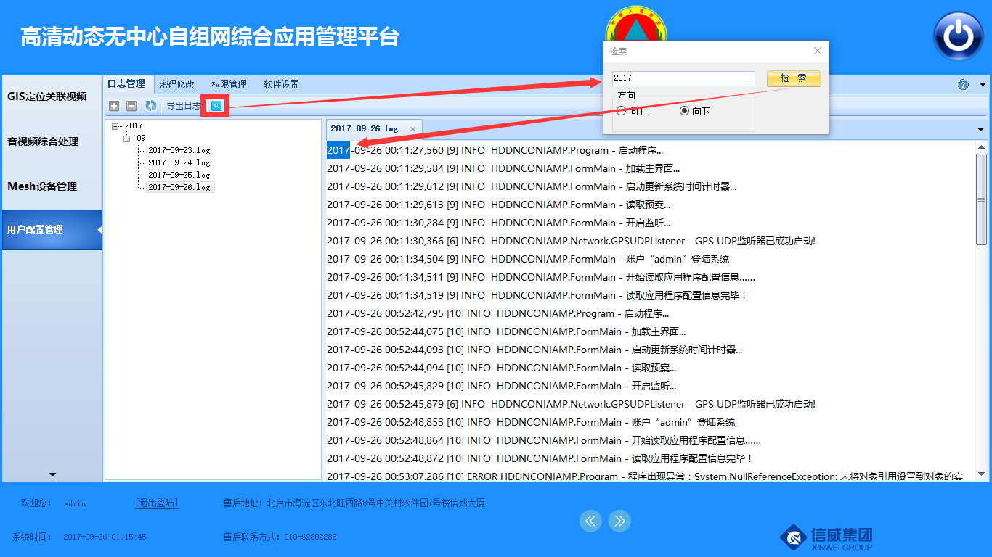

图 ‑2 检索日志

### 操作日志查看

双击日志树形列表节点中的任一项，即可在新的右侧标签中查看该日期的日志文件记录，如图 5.1‑3所示。

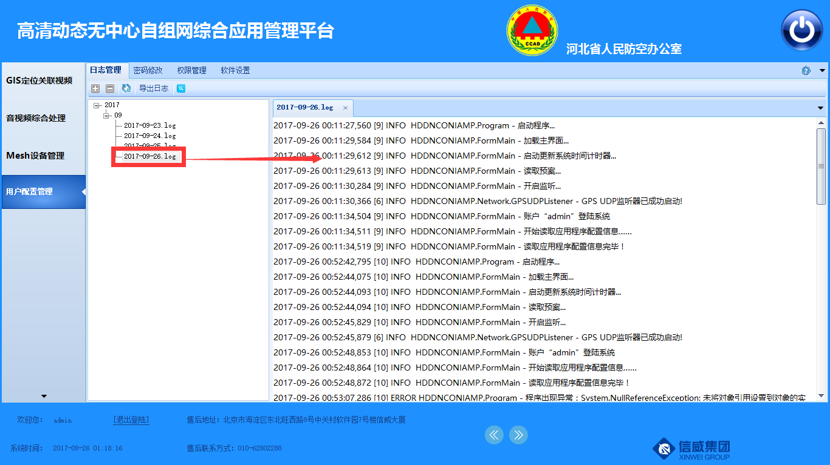

图 ‑3 操作日志查看

### 操作日志导出

单击选中用户想要导出的时间的日志文件节点（可多选），点击工具条中的日志“文件导出”按钮，选择要导出日志保存的文件夹目录，点击“确定”即可将选中的日志文件导出到指定的目录中，如图 5.1‑4所示。

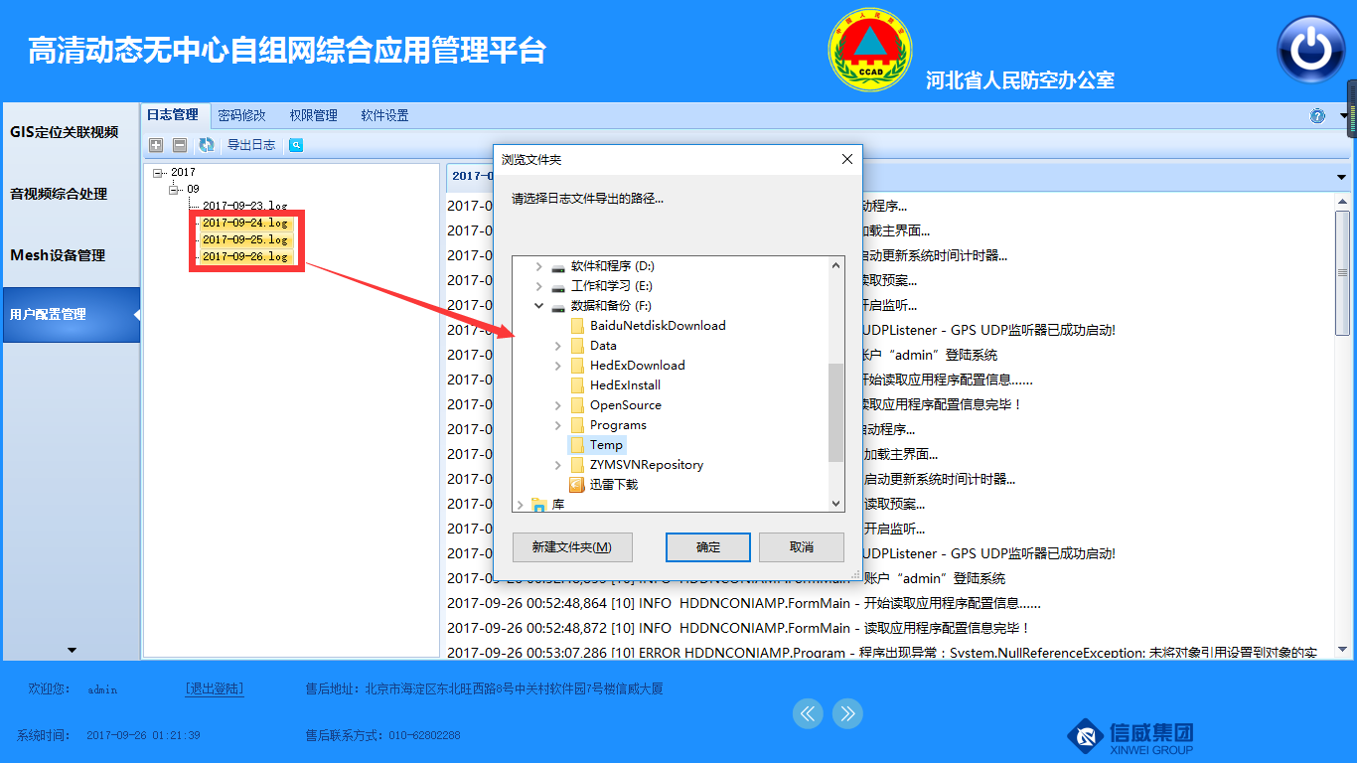

图 ‑4 操作日志导出

## 用户密码修改模块

### 用户密码修改

管理员用户和普通用户可对自己的密码进行修改。密码修改时，首先输入“原始密码”，然后两次输入“新密码”，点击“修改”按钮即可对当前密码进行修改，如图 5.2‑1所示。

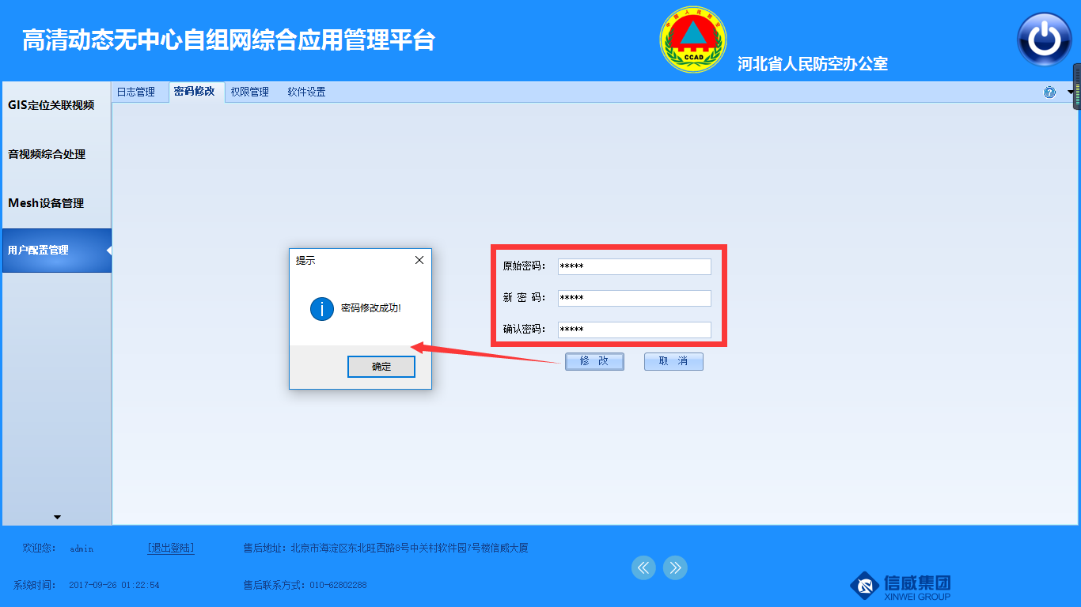

图 ‑1 修改用户密码

## 用户权限管理模块

管理员用户可以看到此界面，非管理员用户不能看到此界面。

### 用户列表构建

界面加载时，读取数据库中存储的所有用户信息，构建用户列表，如图 5.3‑1所示。

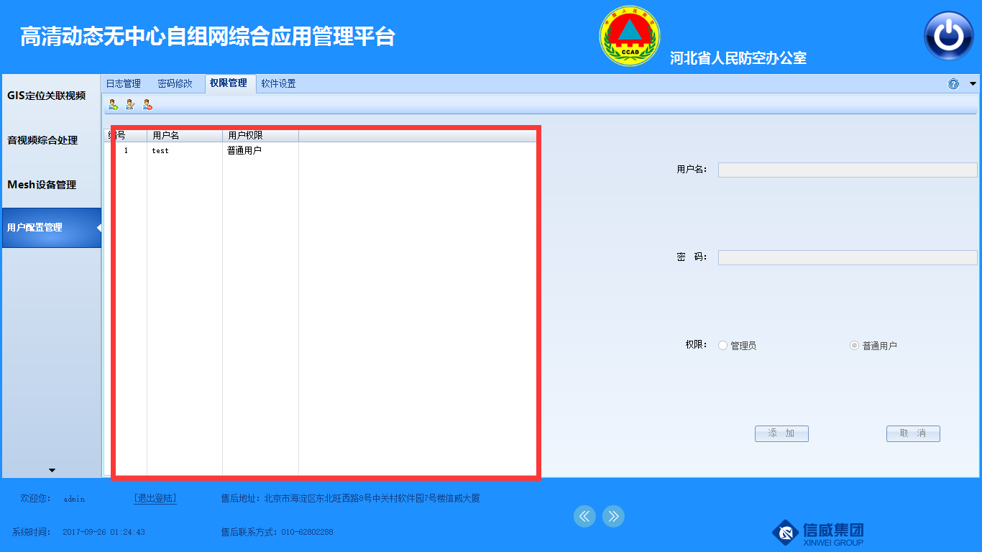

图 ‑1 用户列表构建

### 添加用户

管理员账户在登陆系统后，点击“”按钮，可在此处添加新的用户（填写用户名、密码默认123456），并分配权限（权限分为两种，一种用户为全权限<管理员>，另一种用户<普通用户>为不能修改Mesh设备参数、不能修改预案、不能管理用户，所有修改功能均不能使用，只能使用查看功能），如图 5.3‑2所示。

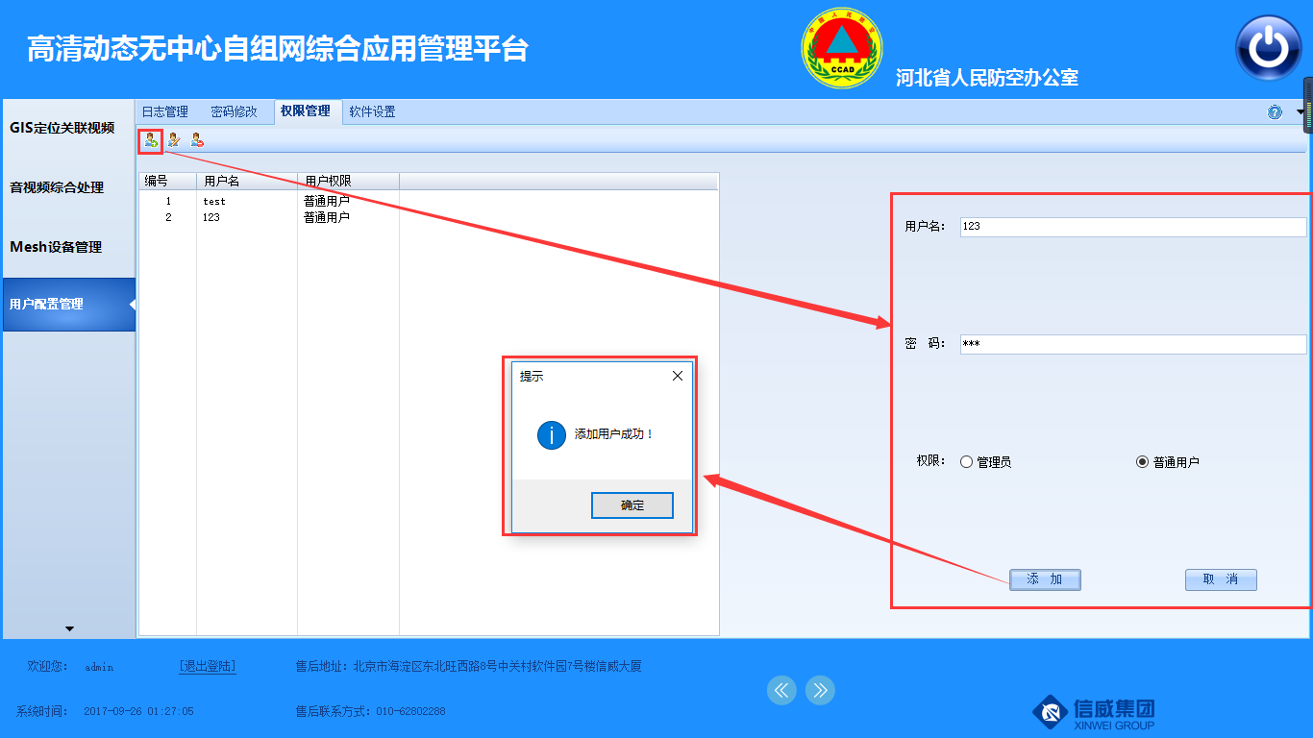

图 ‑2 添加用户

### 编辑用户

编辑用户时，管理员首先选中需要编辑的账户，然后单击“”按钮，然后再右侧用户信息面板中编辑用户的信息，最后单击“修改”按钮，编辑修改用户信息，如图 5.3‑3所示。

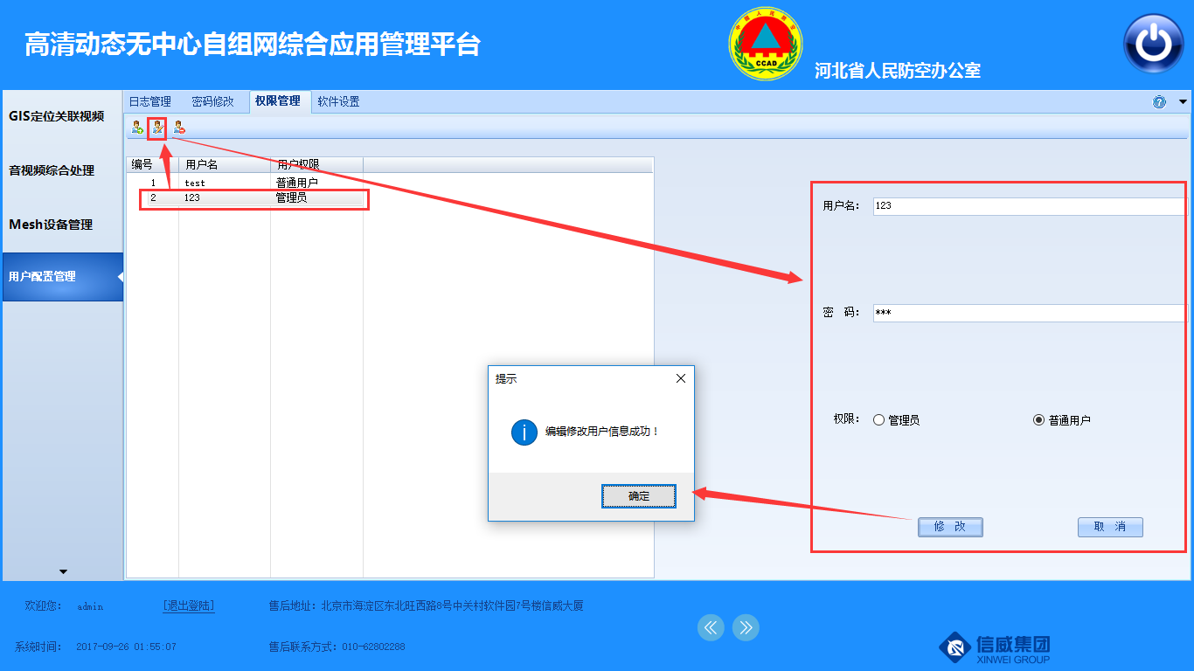

图 ‑3 编辑用户

### 注销用户

管理员单击工具栏上的“”按钮，可注销删除系统中的其他用户，如图 5.3‑3所示。

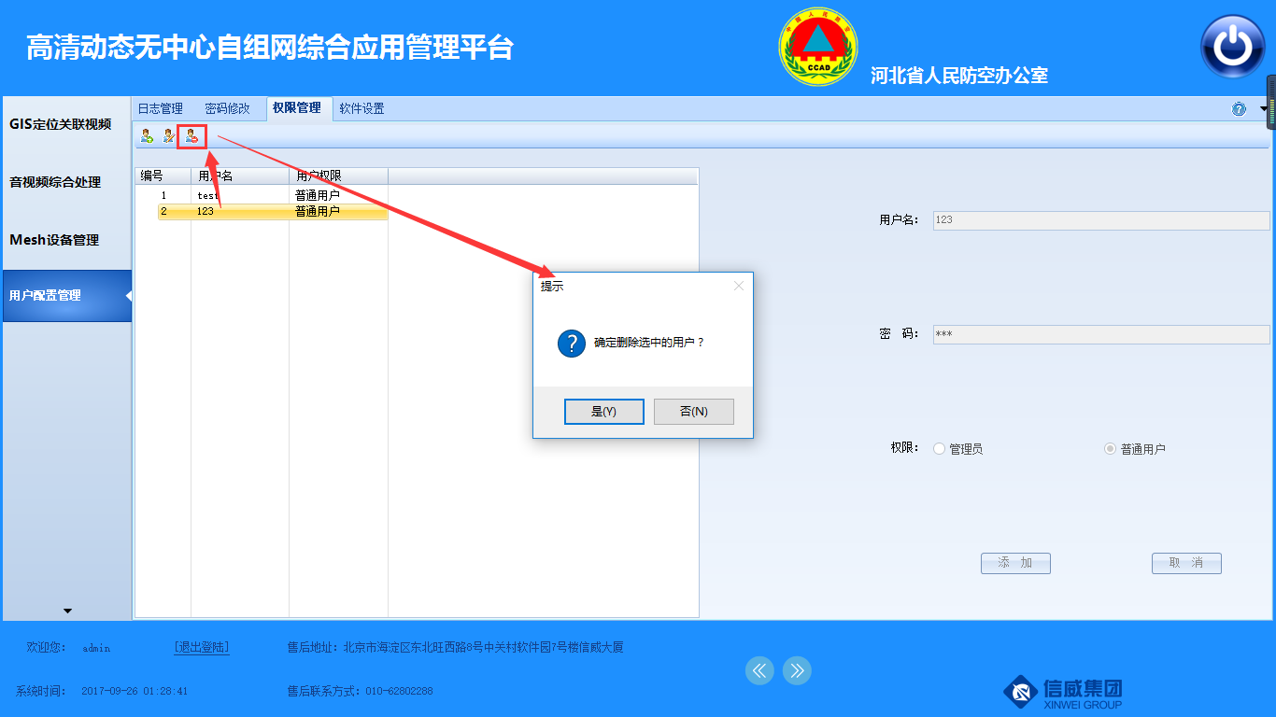

图 ‑4 删除用户

## 软件设置模块

### 缓存路径配置

点击离线地图数据及视频数据缓存右侧的“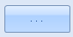”按钮，选择缓存存储位置，点击“”按钮保存本次的配置，或可以点击“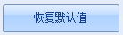”按钮恢复默认配置，如图 5.4‑1所示。

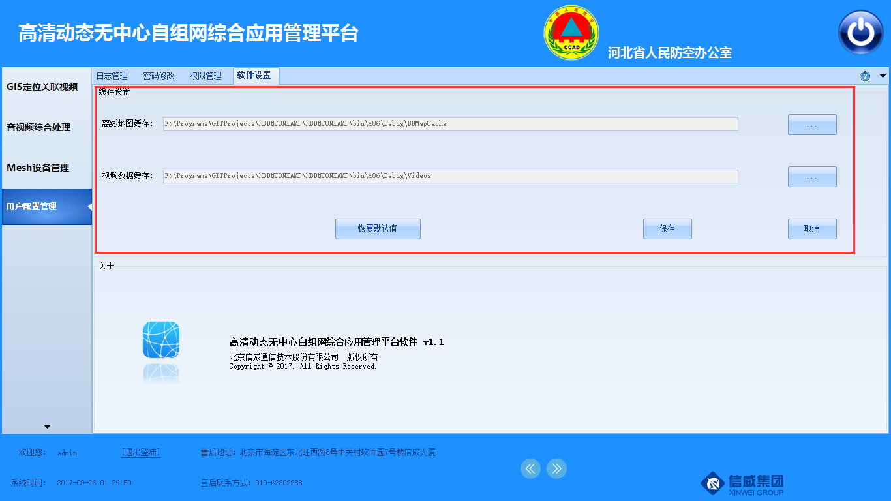

图 ‑1 缓存路径配置

### 帮助文档查看

在界面Tab标签的最右端，点击“”按钮打开系统的帮助文档，查看相应功能的使用方式，如图 5.4‑2所示。

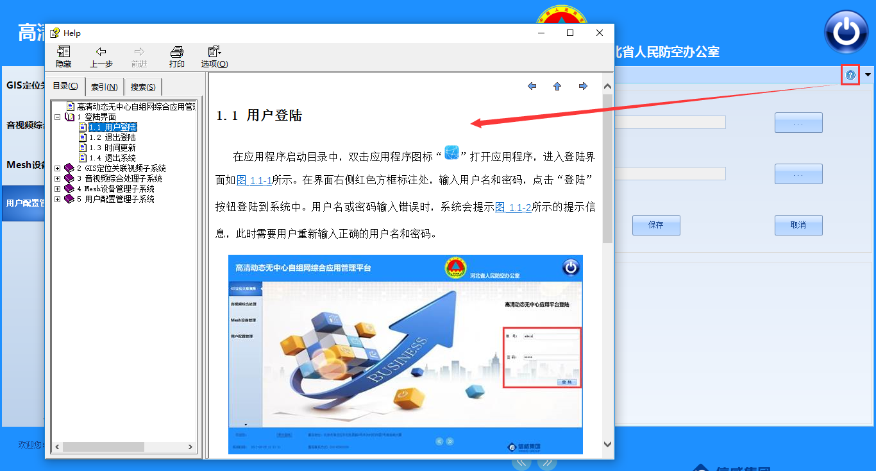

图 ‑2 帮助文档查看

### 关于

查看软件名称、版本、版权等信息，如图 5.4‑3所示。

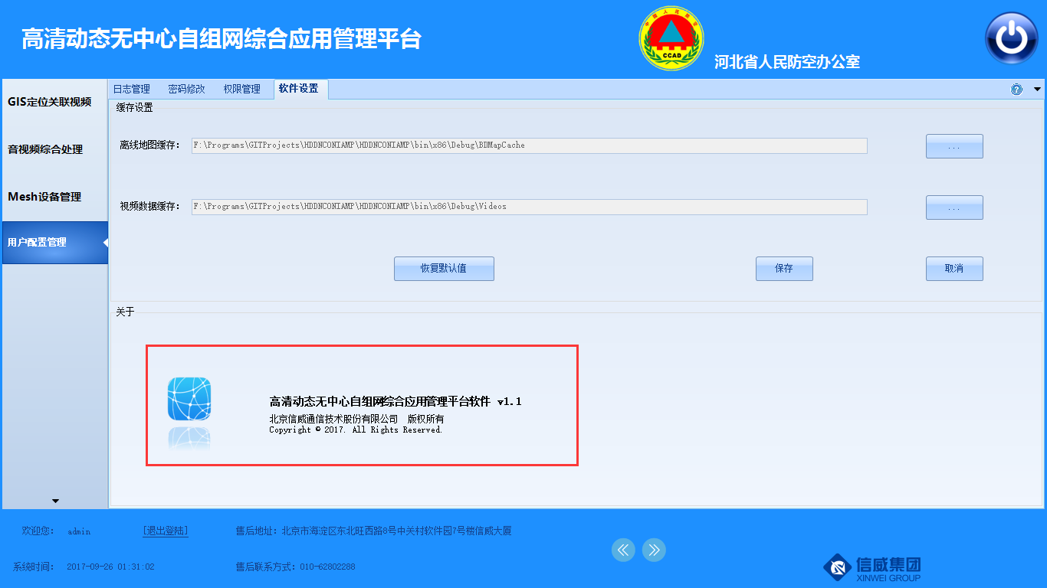

图 ‑3 关于界面